# github fork 别人的代码为我所用

## 1、首先，进入上游仓库，点击下图中红框内的fork，通过fork的方式在自己的仓库里建立一个项目。 http://images2015.cnblogs.com/blog/477068/201703/477068-20170306180021359-471592657.png

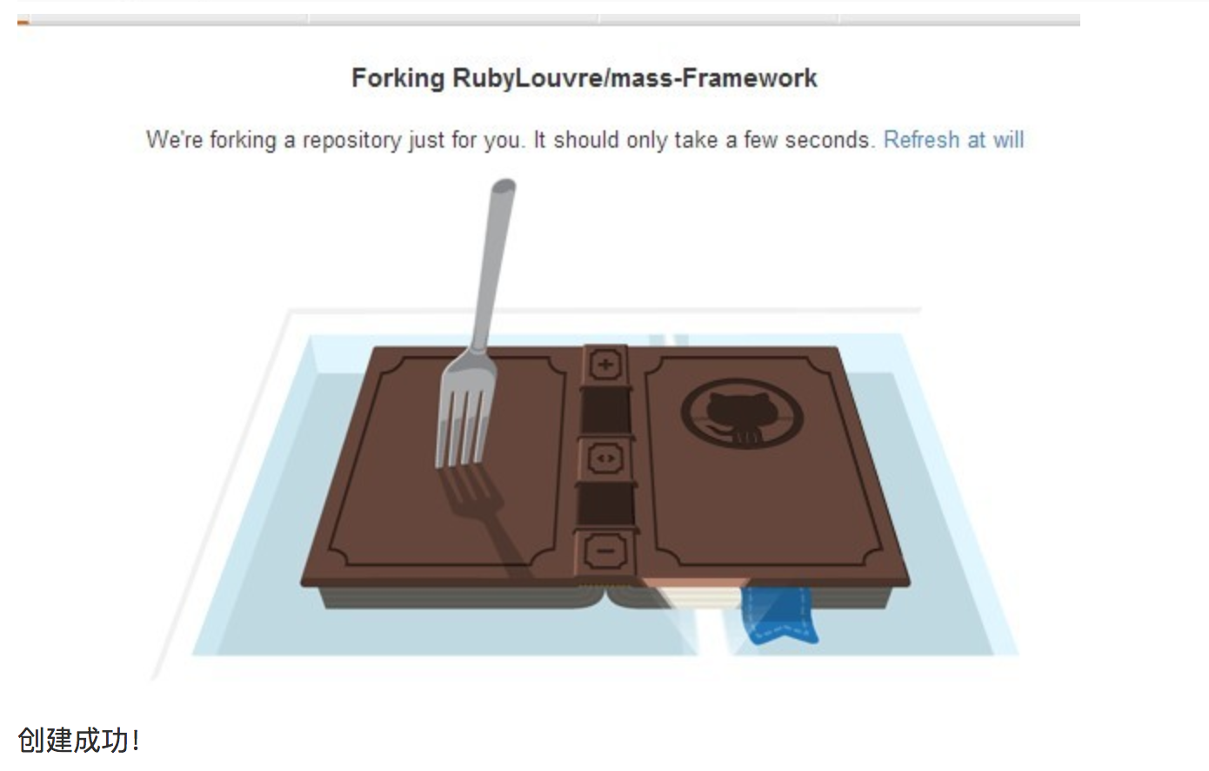

## 2、同步别人的代码到自己

用到上方的pull request按钮。

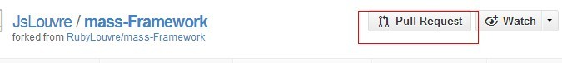

## 3、把自己的项目放到左边，原框架作者放到右边，

在选择过程中，你会发现原框架作者有许多贡献者的。这里我希望大家一定要浏览*Commits与Files Changed*进行学习!这也是github最大的价值所在！把握别人对代码的改进，最能提高我们编码水平。这里面会涉及大量的编码技巧！

